SECRETARIA MUNICIPAL DE EDUCAÇÃO

ROTEIRO SE RECUPERAÇÃO DE ATIVIDADES 2º TRIMESTRE – COVID 19 – INFANTIL 4

O QUE VAMOS ESTUDAR? |  |  | Campos de Experiências:  O EU O OUTRO E NÓS.  CORPO GESTO E MOVIMENTOS  ESCUTA FALA PENSAMENTO E IMAGINAÇÃO.  TRAÇOS SONS E FORMAS. QUANTIDADES, RELAÇÕES E TRANSFORMAÇÕES.
PARA QUE VAMOS ESTUDAR ESSES CONTEÚDOS? |  |  | Paricipar de situações que envolvam a imaginação  Observar e relatar suas caracteristisca.  Vivenciar situações em que consigam contorna sua autoimagem.
COMO VAMOS CONTEÚDOS? ; | ESTUDAR | OS | Com ajuda de um espelho visualizar suas caracteristicas, verificar seus contornos, após desenhar seu rosto fazendo o auto retrato e idenficando seu nome escrevendo no lugar indicado.
 |  |  | Link : https://youtu.be/MQj-LM7FQQs
COMO VAMOS REGISTRAR O QUE APRENDEMOS? |  |  | Registro através de atividade impressa e baseado na aula video com o link em anexo.

1º ATIVIDADE DE RECUPERAÇÃO
CMEI ZILDA ARNS
ALUNO (A) : ____________________________________________DATA:_____________________

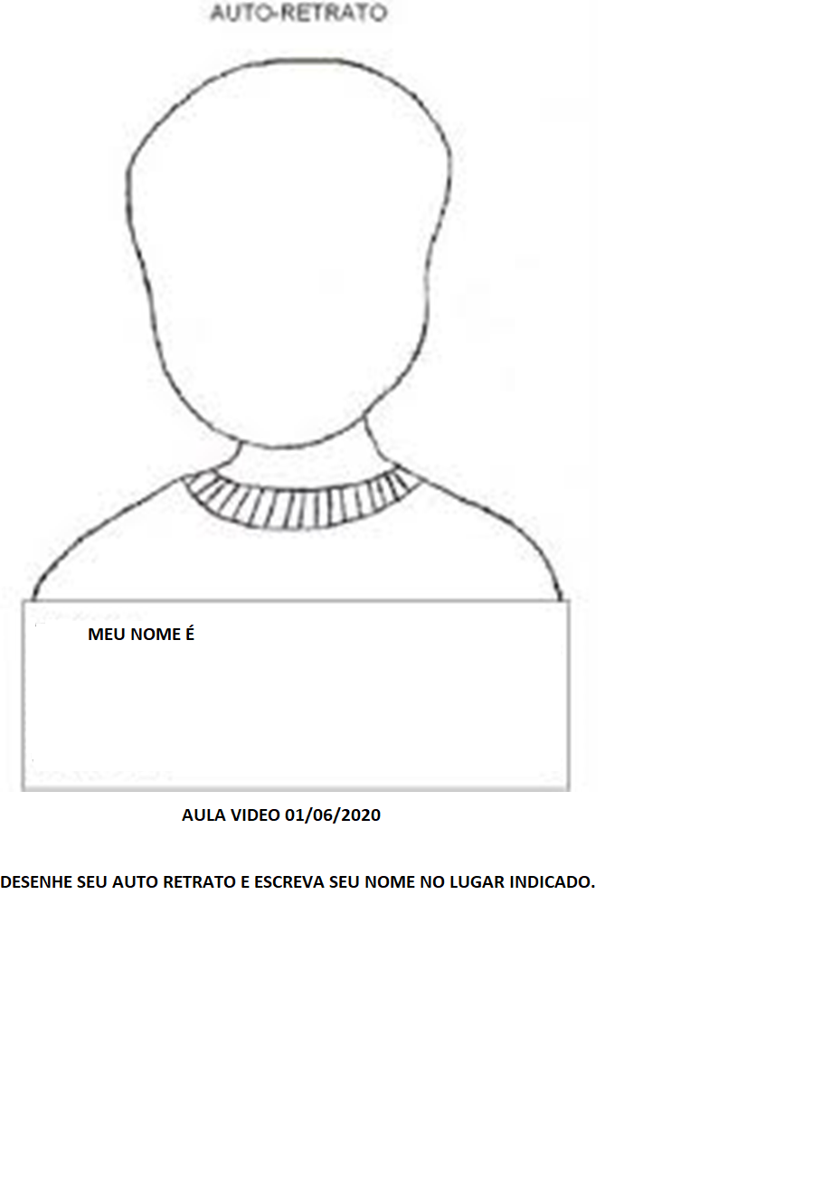

O QUE VAMOS ESTUDAR? |  |  | Campos de Experiências:  O EU O OUTRO E NÓS.  CORPO GESTO E MOVIMENTOS  ESCUTA FALA, PENSAMENTO E IMAGINAÇÃO.  TRAÇOS SONS E FORMAS. ESPAÇO, TEMPOS, QUANTIDADES, RELAÇÕES E TRANSFORMAÇÕES.
PARA QUE VAMOS ESTUDAR ESSES CONTEÚDOS? |  |  | Desenvolver o fazer artístico.  Observar as tranformações construindo o personagem.  Fazer uso de tesoura e explorar as cores vermelha e laranja.
COMO VAMOS CONTEÚDOS? | ESTUDAR | OS | A proposta de identificar a boneca de pano Emilia de Monteiro Lobato, fazendo o uso de tesoura e com papeis de color set recortar tirar da cor vermelha e laranja montando seu cabelo todo colorido com colagem, bem como realizando a pintura usando a imaginação.
 |  |  | Atividade baseada a partir do link: https://youtu.be/7nIIQCmdMDY
COMO VAMOS REGISTRAR O QUE APRENDEMOS? |  |  | Registro através de atividade impressa e reconhecendo as cores laranja e vermelha. E aula video.

2º ATIVIDADE DE RECUPERAÇÃO
CMEI ZILDA ARNS
ALUNO (A) : ____________________________________________DATA:_____________________
Com papeis colorido vermelho e laranja enfeitar o cabelo da Emília.
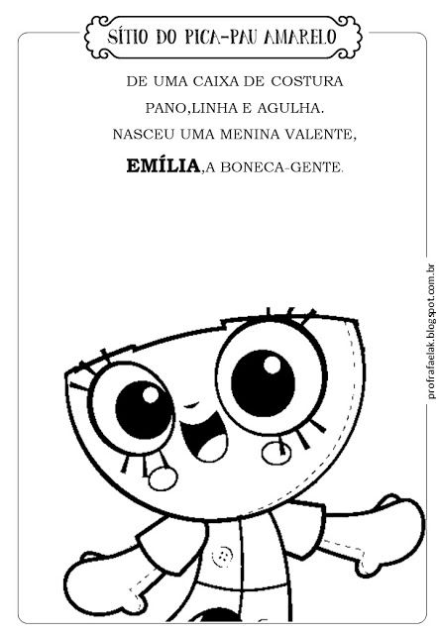

O QUE VAMOS ESTUDAR? |  |  | Campos de Experiências:  O EU O OUTRO E NÓS.  CORPO GESTO E MOVIMENTOS  ESCUTA FALA, PENSAMENTO E IMAGINAÇÃO.  TRAÇOS SONS E FORMAS. ESPAÇO, TEMPOS, QUANTIDADES, RELAÇÕES E TRANSFORMAÇÕES.
PARA QUE VAMOS ESTUDAR ESSES CONTEÚDOS? |  |  | Observar os diferentes tipos de animais.  Reconhecer os animais que fazem parte da música do seu Lobato..  Cantar e participar reprodzindo sons dos animais.
COMO VAMOS CONTEÚDOS? | ESTUDAR | OS | Através da música do seu Lobato e identificar na atividade impressa quais animais fazem parte da música pintando e cantando, em seguida fazer desenho livre do seu animal preferido de estimação.
 |  |  | Atividade baseada a partir do link:https://youtu.be/EeGYOyRId-c
COMO VAMOS REGISTRAR O QUE APRENDEMOS? |  |  | Registro através de atividade impressa e desenho livre e video aula 03/06

3º ATIVIDADE DE RECUPERAÇÃO
CMEI ZILDA ARNS
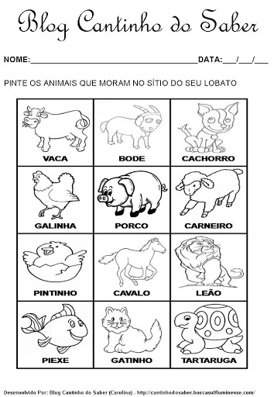

O QUE VAMOS ESTUDAR? |  |  | Campos de Experiências:  O EU O OUTRO E NÓS.  CORPO GESTO E MOVIMENTOS  ESCUTA FALA, PENSAMENTO E IMAGINAÇÃO.  TRAÇOS SONS E FORMAS. ESPAÇO, TEMPOS, QUANTIDADES, RELAÇÕES E TRANSFORMAÇÕES.
PARA QUE VAMOS ESTUDAR ESSES CONTEÚDOS? |  |  | Identificar os objetos que compõem o seu quarto.  Coletar dados e fazer registro com desenho livre.  Desenvolver o fazer artístico.
COMO VAMOS CONTEÚDOS? | ESTUDAR | OS | Com auxílio de um adulto explorar quais objetos compõem seu quarto, como: cama, guarda roupa e etc...após a coleta de dados desenhar e pintar, e realizar também o desenho de sua casa usando a imaginação para os detalhes obtidos.
 |  |  | Atividade baseada a partir do link:https://youtu.be/f6Q1jKAhFHA
COMO VAMOS REGISTRAR O QUE APRENDEMOS? |  |  | Registro de desenho livre do quarto e casa. E video aula 04/06.

4º ATIVIDADE DE RECUPERAÇÃO
CENTRO MUNICIPAL DE EDUCAÇÃO INFANTIL ZILDA ARNS
ALUNO (A):_____________________________________________
INFANTIL 4
COM AJUDA DE UM ADULTO OBSERVAR QUAIS OBJETOS TEM DENTRO DO SEU QUARTO FAZER UMA CASA E DESENHAR ELE DENTRO... CAPRICHA E USE A IMAGINAÇÃO.

O QUE VAMOS ESTUDAR? |  |  | Campos de Experiências:  O EU O OUTRO E NÓS.  CORPO GESTO E MOVIMENTOS  ESCUTA FALA, PENSAMENTO E IMAGINAÇÃO.  TRAÇOS SONS E FORMAS. ESPAÇO, TEMPOS, QUANTIDADES, RELAÇÕES E TRANSFORMAÇÕES.
PARA QUE VAMOS ESTUDAR ESSES CONTEÚDOS? |  |  | Observar os diferentes tipos de árvore na natureza.  Explorar as possibilidades na realização de uma receita.  Apreciar e manipular diferente textura.
COMO VAMOS CONTEÚDOS? | ESTUDAR | OS | Fazer o reconhecimento das diversas árvores existentes no seu entorno, em seguida com ajuda de um adulto fazer uma receita de massinha caseira para confeccionar uma árvore usando a criatividade seu tronco e copa.
 |  |  | Atividade baseada a partir do link: https://youtu.be/mOloH1Mxs4Y
COMO VAMOS REGISTRAR O QUE APRENDEMOS? |  |  | Confeccionar uma arvore com massinha caseira e video aula.

5º ATIVIDADE DE RECUPERAÇÃO
CENTRO MUNICIPAL DE EDUCAÇÃO INFANTIL ZILDA ARNS
ALUNO (A):_____________________________________________
INFANTIL 4
OBSERVAR AO REDOR DE SUA CASA SE TEM UMA ÁRVORE. AGORA VAMOS FAZER UMA MASSINHA CASEIRA PARA FAZER UMA ARVORE.
RECEITA
2 XÍCARA DE TRIGO
2 COLHER DE ÓLEO
½ XÍCARA DE SAL
½ COPO DE ÁGUA
SUCO DE PACOTINHO DISSOLVIDO NA ÁGUA SABOR LIMÃO. DEPOIS DE PRONTA É SÓ BRINCAR.
SE NÃO CONSEGUIR FAZER A MASSINHA DESENHAR UMA ÁRVORE BEM CAPRICHADA.

O QUE VAMOS ESTUDAR? |  |  | Campos de Experiências:  Espaço, tempos, quantidades, relações e transformações.  Traços sons e formas, quantidades, relações e transformações.  Corpo gesto e movimentos.  Escuta fala pensamento e imaginação.
PARA QUE VAMOS ESTUDAR ESSES CONTEÚDOS? |  |  | Ordenar ilustração os membros de sua família.  Reconhecer as letras que compõem a palavra.  Brincar e interagir usando as cores.
COMO VAMOS CONTEÚDOS? | ESTUDAR OS | os | Através do uso da imaginação perceber quais são os membros de sua famlía, desenha los, escrever a palavra família em um traço na folha impressa.  Pelo watss propor a brincadeira do elefantinho colorido, onde se diz “elefentinho colorido” e a criança responde “que cor” e adulto detremina a cor a procurar.
 |  |  | Atividade baseada a partir do link: https://youtu.be/XEy1iXv63ug
COMO VAMOS REGISTRAR O QUE APRENDEMOS? |  |  | Registro através de atividade impressa baseado na aula video 15/06 e brincadeiras propostas

6º ATIVIDADE DE RECUPERAÇÃO
CENTRO MUNICIPAL DE EDUCAÇÃO INFANTIL ZILDA ARNS
ALUNO (A):_____________________________________________
INFANTIL 4
VAMOS DESENHAR QUEM MORA COM VOCÊ SUA FAMÍLIA. ESCREVA A PALAVRA FAMÍLIA PEÇA AJUDA DE UM ADULTO PARA RECONHECER AS LETRAS.
FAMÍLIA

O QUE VAMOS ESTUDAR? |  |  | Campos de Experiências:  Corpo gesto e movimentos.  O eu o outro e nós.  Traços, sons, cores e formas
PARA QUE VAMOS ESTUDAR ESSES CONTEÚDOS? |  |  | Reconhecer as letras do alfabeto.  Participar de situações artistica.  Desenvolver o gosto e o prazer de ouvir história.
COMO VAMOS CONTEÚDOS? | ESTUDAR | OS | Atividade impressa com a letra do alfabeto fazer tentativas de decodificar a letra B no texto e escrever no espaço determinado. Pelo watss ouvir a história das cores.
 |  |  | Atividade baseada a partir do link: https://youtu.be/L8H8bce-eis
COMO VAMOS REGISTRAR O QUE APRENDEMOS? |  |  | Registro através de atividade impressa baseado na video aula 16/06 e ouvir história pelo watss.

7ª ATIVIDADE DE RECUPERAÇÃO

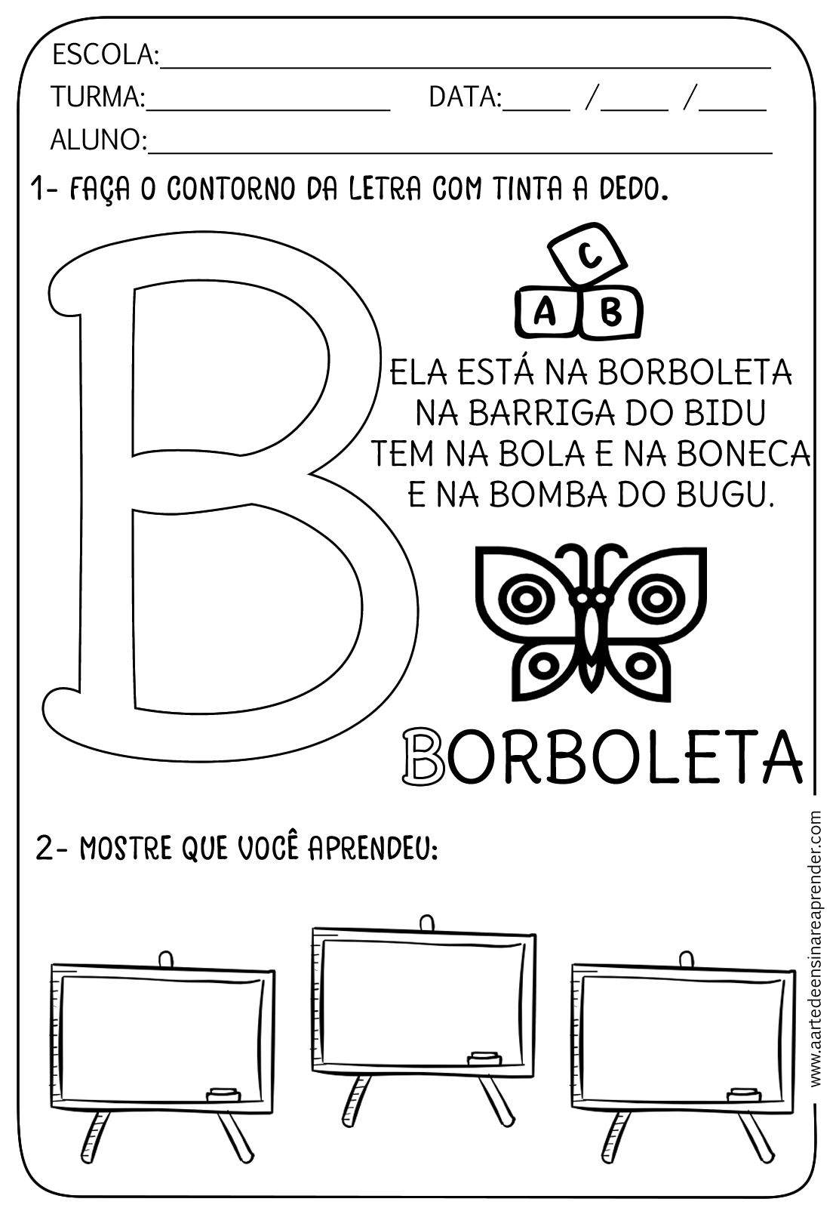

O QUE VAMOS ESTUDAR? |  |  | Campos de Experiências:  Espaço, tempos, quantidades, relações e transformações.  Corpo gesto e movimentos.  Escuta, fala, pensamento e imaginação.  O eu, o outro e o nós.
PARA QUE VAMOS ESTUDAR ESSES CONTEÚDOS? |  |  | Cantar e dançar acompanhando o ritmo da música.  Reconhecer as vogais no texto, bem como fazer registro.  Participar de situações de arremesso.
COMO VAMOS CONTEÚDOS? | ESTUDAR | OS | Com atividade impressa da música “bota aqui seu pezinho” cantar e dançar. Em seguida riscar as vogais e escreve lá na ordem. Pelo watss fazer a brincadeira de arremessar bola no cesto.
 |  |  | Atividade baseada a partir do link: https://youtu.be/KS0Ot0tgT2E
COMO VAMOS REGISTRAR O QUE APRENDEMOS? |  |  | Registro através de atividade impressa e pelo watss brincar de arremesso de bola video aula 17/06.

8ª ATIVIDADE DE RECUPERAÇÃO
CMEI ZILDA ARNS – INFANTIL 4
ALUNO (A):_____________________________________DATA:___________________
COM AJUDA DE UM ADULTO CANTE E DANCE A MÚSICA E, EM SEGUIDA RISQUE TODAS AS VOGAIS E TENTE ESCREVER AS LETRA EMBAIXO... A- E- I- O- U.
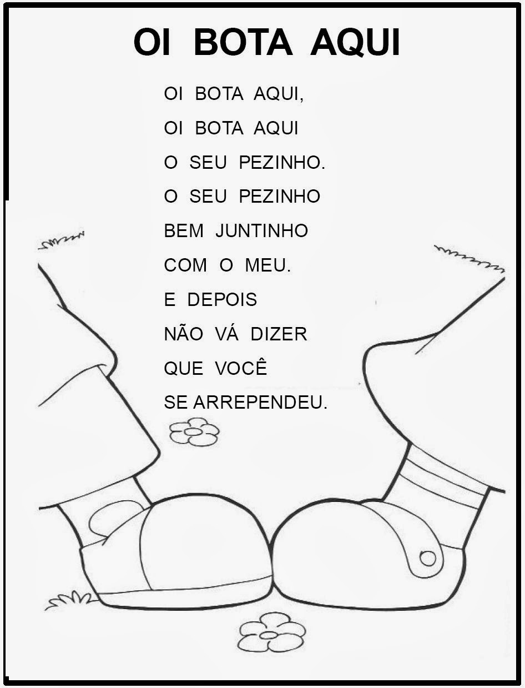
A-E-I-O-U

_____________________________________________________________________________

O QUE VAMOS ESTUDAR? |  |  | Campos de Experiências:  Corpo gesto e movimentos.  Traços, sons, cores e formas.  Escuta, fala, pensamento e imaginação.
PARA QUE VAMOS ESTUDAR ESSES CONTEÚDOS? |  |  | Declamar a parlenda fazendo a entonação.  Fazer registro com desenho livre apos ouvir a parlenda.  Reconhecer a letra M.  Desenvolver o fazer artístico.
COMO VAMOS CONTEÚDOS? | ESTUDAR | OS | Com auxílio de um adulto fazer a leitura da parlenda e contextulizar a mesma na atividade impressa.  Pelo watts ouvir a história do “macaco foi a feira’.
 |  |  | Atividade baseada a partir do link: https://youtu.be/J_GdbvVTqvQ
COMO VAMOS REGISTRAR O QUE APRENDEMOS? |  |  | Atividade impressa sbre parlenda baseadano video aula 18/06 e ouvir pelo watss a mesma.

9ª ATIVIDADE DE RECUPERAÇÃO
CMEI ZILDA ARNS – INFANTIL 4
ALUNO (A):_____________________________________DATA:___________________
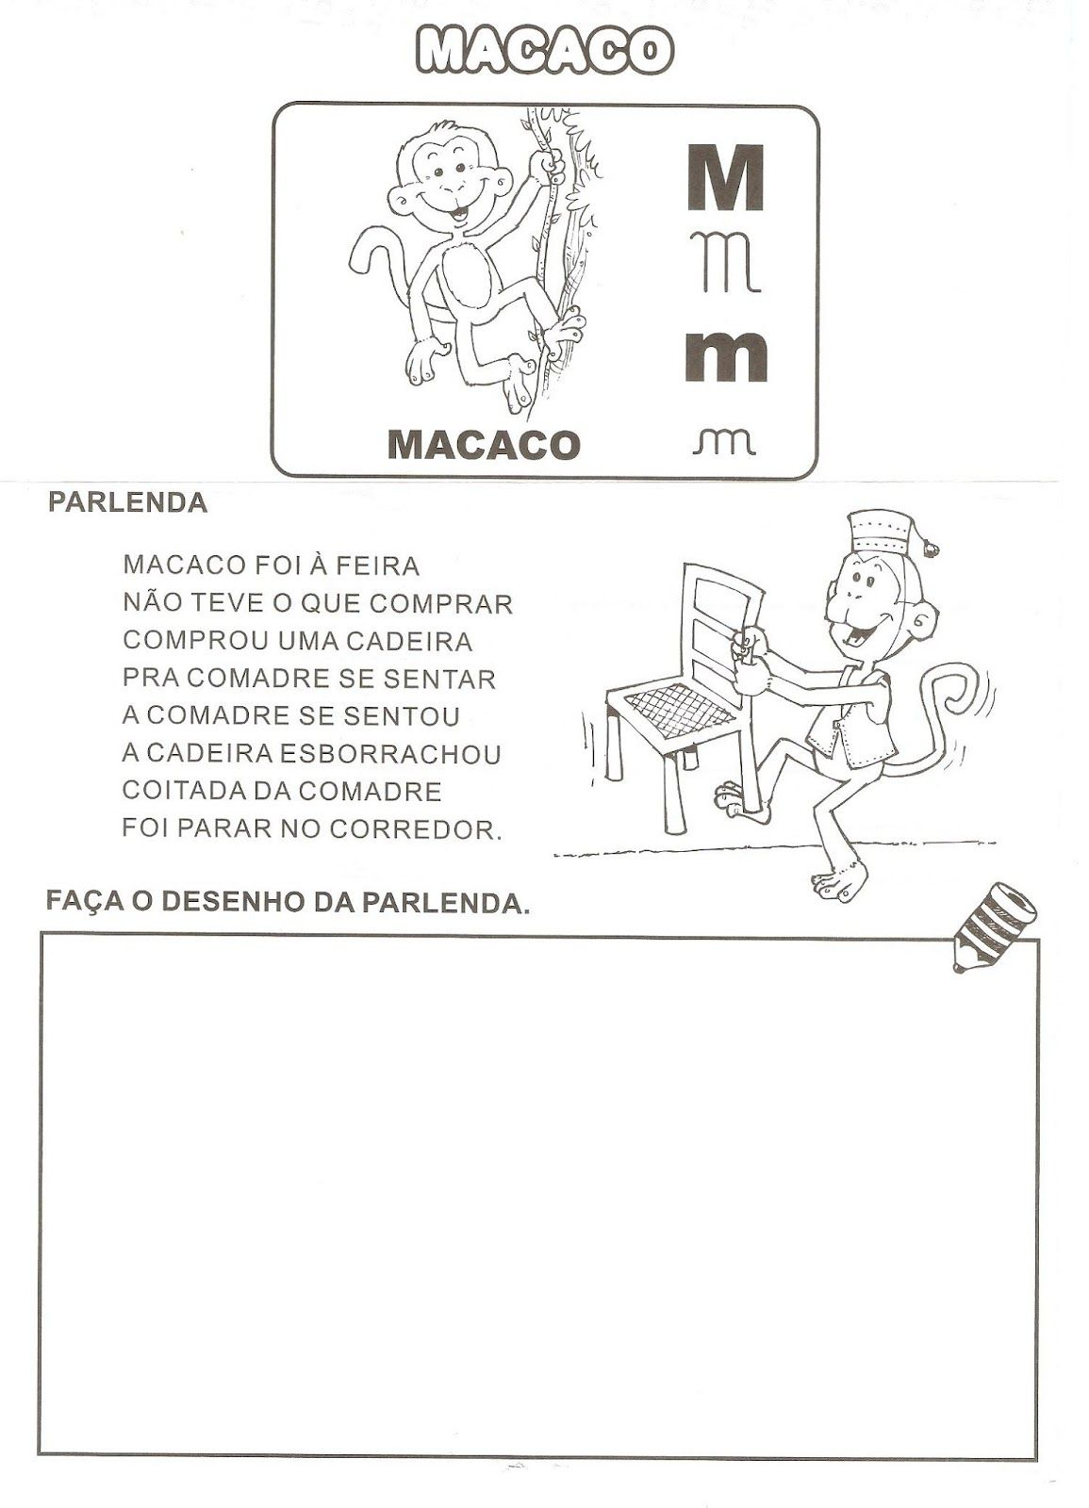

O QUE VAMOS ESTUDAR? |  |  | Campos de Experiências:  Espaço, tempos, quantidades, relações e transformações.  O eu, o outro e o nós.  Traços, sons cores e formas.
PARA QUE VAMOS ESTUDAR ESSES CONTEÚDOS? |  |  | Participar de situações que envolvam música.  Reconhecer a letra C.  Utilizar do uso da escrita com tracejados.
COMO VAMOS CONTEÚDOS? | ESTUDAR | OS | Pelo watss ouvir a música do “caranguejo não é peixe”... com atividade impressa e ajuda de um adulto pintar e reconhecer a letra C, fazendo a escrita da palavra e tracejados da mesma.
 |  |  | Atividade baseada a partir do link: https://youtu.be/4VUbNVFC6Gw
COMO VAMOS REGISTRAR O QUE APRENDEMOS? |  |  | Com atividade impressa e música pelo watss baseada na video aula.

10ª ATIVIDADE DE RECUPERAÇÃO
CMEI ZILDA ARNS – INFANTIL 4
ALUNO (A):_____________________________________DATA:___________________
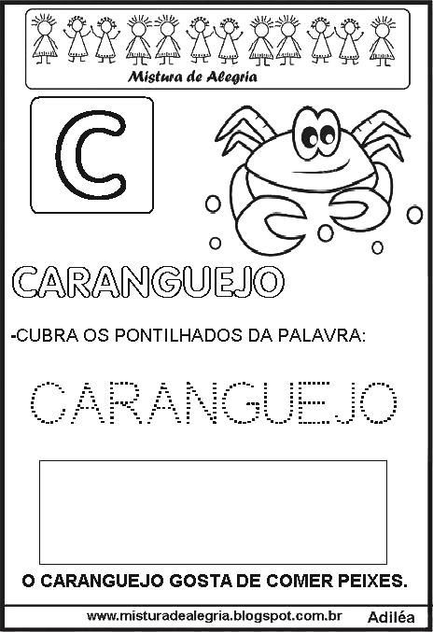

O QUE VAMOS ESTUDAR? |  |  | Campos de Experiências:  O EU O OUTRO E NÓS.  CORPO GESTO E MOVIMENTOS  ESCUTA FALA PENSAMENTO E IMAGINAÇÃO.  TRAÇOS SONS E FORMAS.
PARA QUE VAMOS ESTUDAR ESSES CONTEÚDOS? |  |  | Promover o gosto pela leituara através da poesia.  Participar de situações que envolvam a imaginação  Perceber que as imagens representam idéias .
COMO VAMOS CONTEÚDOS? ; | ESTUDAR | OS | Através a leitura de uma poesia e explorar as vogais encontradas na mesma circulando as, em seguida observar as consoantes fazendo um risco para identifica las. As figuras de umas abelhas que se encontram na impressão deve se enfatizar que façam bem coloridas imaginando a mesma na natureza. Sendo que tal atividade está bem dentro da realidade da criança.
 |  |  | Atividade a partir do link: https://youtu.be/O-L9Ww0OB68
COMO VAMOS REGISTRAR O QUE APRENDEMOS? |  |  | Registro através de atividade impressa de uma poesia e o link de video aula.

11ª ATIVIDADE DE RECUPERAÇÃO
CMEI ZILDA ARNS – INFANTIL 4
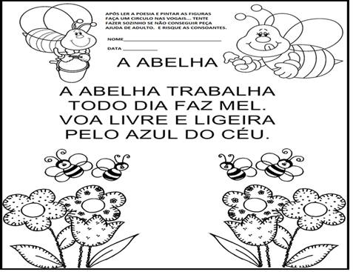

O QUE VAMOS ESTUDAR? |  |  | Campos de Experiências:  O EU O OUTRO E NÓS.  CORPO GESTO E MOVIMENTOS  ESCUTA FALA PENSAMENTO E IMAGINAÇÃO.  TRAÇOS SONS E FORMAS. ESPAÇO, TEMPOS, QUANTIDADES, RELAÇÕES E TRANSFORMAÇÕES.
PARA QUE VAMOS ESTUDAR ESSES CONTEÚDOS? |  |  | Diferenciar diante de figuras as caracteristica de um círculo.  Reconhecer as letras e seus sons dentro do alfabeto.  Pintar desenhar e dar significado a sua habilidade manual.
COMO VAMOS CONTEÚDOS? | ESTUDAR | OS | Ao identificar a forma geométrica existente na atividade impressa e explorar como podemos formar objetos a partir dessa forma, observar as vogais existentes e fazer o tracejado para identificar o desenho da letra. Em seguida usando os circulos vazios fazer tentativas de escrita.
 |  |  | Atividade baseada a partir do link: https://youtu.be/t2if0A6Q9YY
COMO VAMOS REGISTRAR O QUE APRENDEMOS? |  |  | Registro através de atividade impressa de forma geométrica e o link de video aula.

12ª ATIVIDADE DE RECUPERAÇÃO
CMEI ZILDA ARNS – INFANTIL 4
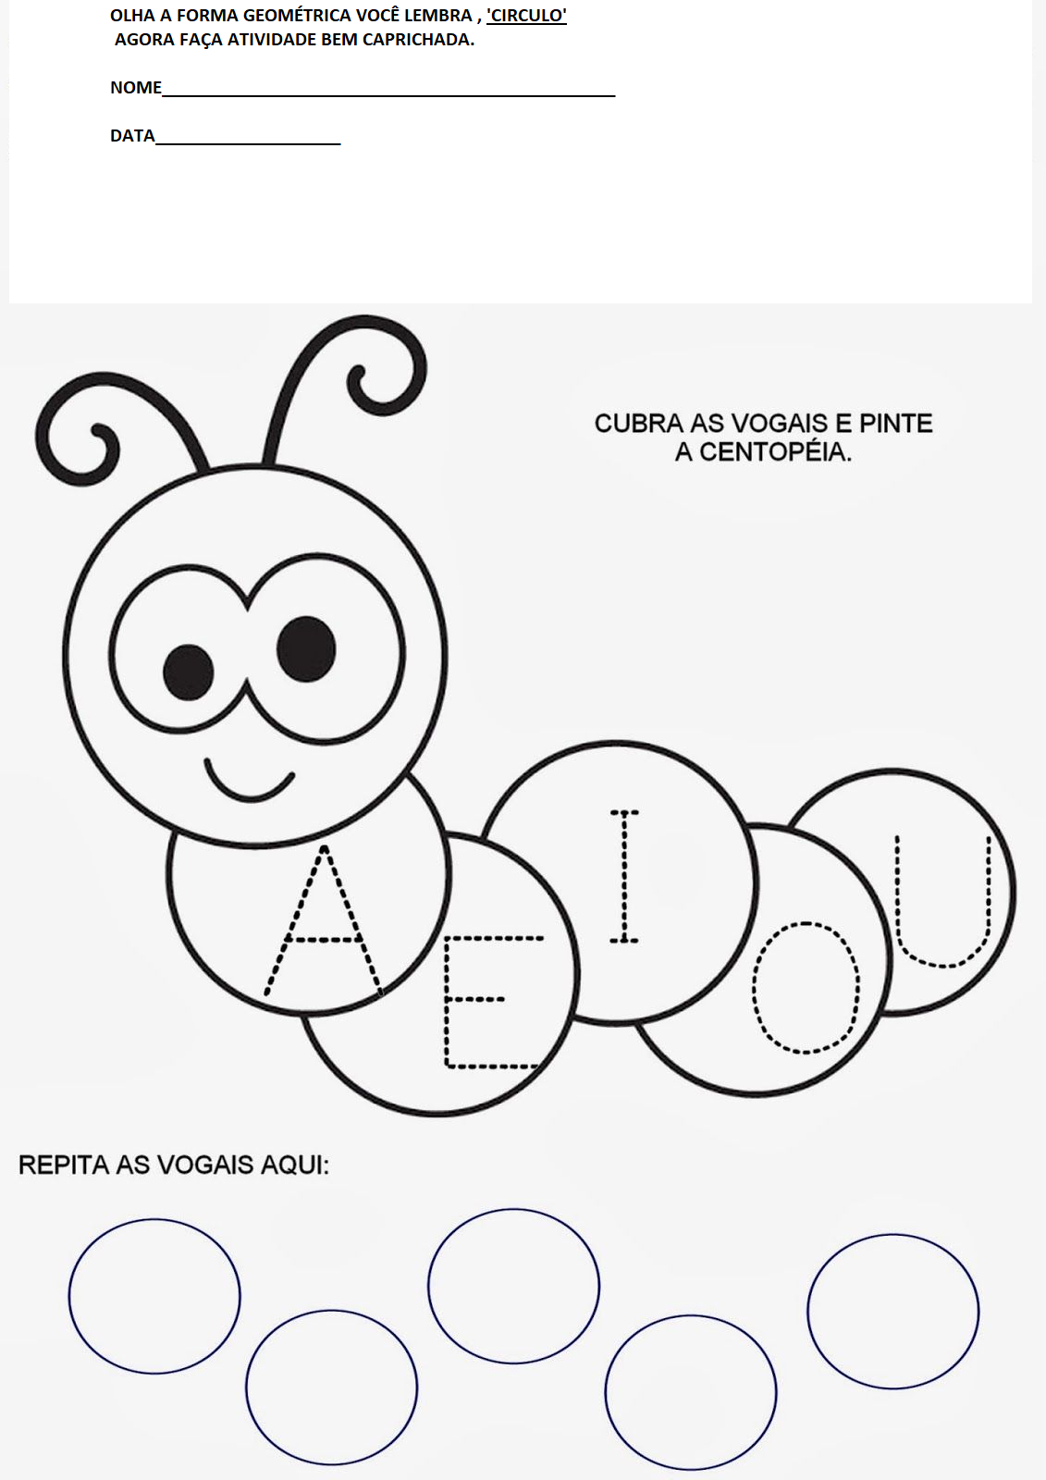

O QUE VAMOS ESTUDAR? |  |  | Campos de Experiências:  O EU O OUTRO E NÓS.  CORPO GESTO E MOVIMENTOS  ESCUTA, FALA, PENSAMENTO E IMAGINAÇÃO.  TRAÇOS SONS E FORMAS. ESPAÇO, TEMPOS, QUANTIDADES, RELAÇÕES E TRANSFORMAÇÕES.
PARA QUE VAMOS ESTUDAR ESSES CONTEÚDOS? |  |  | Desenvolver o fazer artístico.  Executar habilidades manuais com recursos variadas.  Identificar partes da história e personagens na construção de roteiros.
COMO VAMOS CONTEÚDOS? | ESTUDAR | OS | Ao lembrar-se da história dos três porquinhos serão exploradas as casinhas e sua contrução, fazendo desenhos, e com materiais variados confeccionar usando a imaginação a sua obra de arte. Criando um momento investigação e indagação dos recursos.
 |  |  | Atividade baseada a partir do link:https://youtu.be/20fvndjHEpo
COMO VAMOS REGISTRAR O QUE APRENDEMOS? |  |  | Registro através de atividade impressa explicando os passos da atividade, realizando seu desenho através da narrativa da história.

13ª ATIVIDADE DE RECUPERAÇÃO
CMEI ZILDA ARNS – INFANTIL 4
ALUNO (A):_____________________________________DATA:___________________

ATIVIDADE PROPOSTA DA VIDEO AULA: VOCÊ CONHECE A HISTÓRIA DOS TRÊS PORQUINHOS, AGORA QUE TAL CONSTRUIR AS CASAS DOS PORQUINHOS?
O PRIMEIRO PORQUINHO FEZ A CASA DE PALHA, O SEGUNDO PORQUINHO DE MADEIRA E O TERCEIRO PORQUINHO DE TIJOLOS. PEÇA AJUDA DE UM ADULTO E VOCÊ PODE USAR PALITOS DE FÓSFORO, FOLHAS OU CAPIM, E PAPEIS PICADO... USE A IMAGINAÇÃO.

O QUE VAMOS ESTUDAR? |  |  | Campos de Experiências:  O EU O OUTRO E NÓS.  CORPO GESTO E MOVIMENTOS  ESCUTA, FALA, PENSAMENTO E IMAGINAÇÃO.  TRAÇOS SONS E FORMAS. ESPAÇO, TEMPOS, QUANTIDADES, RELAÇÕES E TRANSFORMAÇÕES.
PARA QUE VAMOS ESTUDAR ESSES CONTEÚDOS? |  |  | Escutar e nomear fatos ocorridos na leitura da poesia.  Apreciar e participar de momentos de contação de história.  Ordenar ilustração e corresponder com o texto.
COMO VAMOS CONTEÚDOS? | ESTUDAR | OS | Ao realizar a leitura do poema da bruxa onde a imaginação será explorada de como a bruxa vive na história infantil seu meio de transporte, vestimentas e o seu visual. Criar um desenho a partir do poema e se desafiar-se nos detalhes da sua moradia.
 |  |  | Atividade baseada a partir do link: https://youtu.be/AG_VwtPgMo0
COMO VAMOS REGISTRAR O QUE APRENDEMOS? |  |  | Registro através de atividade impressa de um poema fazendo ilustrações e contextualizando sua moradia.

14ª ATIVIDADE DE RECUPERAÇÃO
CMEI ZILDA ARNS – INFANTIL 4
ALUNO (A):_____________________________________DATA:___________________

APÓS OUVIR A HISTÓRIA DA BRUXA, E IMAGINAR COMO ELA VIVE VAMOS FAZER UM CASTELO PARA ELA MORAR, NÃO ESQUEÇA DE DESENHAR ELA TAMBÉM. CAPRICHA!!!
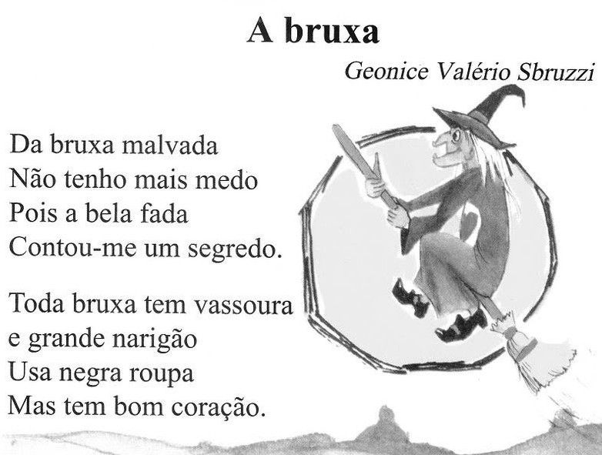

O QUE VAMOS ESTUDAR? |  |  | Campos de Experiências:  O EU O OUTRO E NÓS.  CORPO GESTO E MOVIMENTOS  ESCUTA, FALA, PENSAMENTO E IMAGINAÇÃO.  TRAÇOS SONS E FORMAS. ESPAÇO, TEMPOS, QUANTIDADES, RELAÇÕES E TRANSFORMAÇÕES.
PARA QUE VAMOS ESTUDAR ESSES CONTEÚDOS? |  |  | Participar da construção de listas com intenção de realizar desenhos.  Relacionar e expressar-se através de ilustrações desenvolvendo a criatidade e a imaginação.
COMO VAMOS CONTEÚDOS? | ESTUDAR | OS | Usando a imaginação ao realizar uma viagem criar uma lista de objetos para colocar na mala, após ilustruar com criativdade seus desenhos a partir do foi estabelecido pela lista realizada com ajuda de um adulto.
 |  |  | Atividade baseada a partir do link: https://youtu.be/KO47lM04Rg8
COMO VAMOS REGISTRAR O QUE APRENDEMOS? |  |  | Registro através de atividade impressa de uma proposta de usar a criatividade e imaginação fazendo uma viagem e ilustrar o que colocar na mala.

15ª ATIVIDADE DE RECUPERAÇÃO
CMEI ZILDA ARNS – INFANTIL 4
ALUNO (A):_____________________________________DATA:___________________
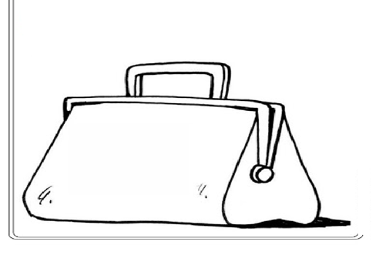
VAMOS IMAGINAR UMA VIAGEM E QUAIS OBJETOS VOCÊ GOSTARIA DE COLOCAR DENTRO DA MALA, PEÇA AJUDA DE UM ADULTO E DESENHE TODOS OS ITENS.
CAPRICHE NO SEU DESENHO!

